https://blog.csdn.net/lijing742180/article/details/81127409

**linux安装、卸载、自定义配置 jenkins**

2018年07月20日 10:38:00 [媛测](https://me.csdn.net/lijing742180) 阅读数：2692更多

所属专栏： [测试人员需要知道的Linux知识](https://blog.csdn.net/column/details/28508.html) [Jenkins持续化集成入门到精通](https://blog.csdn.net/column/details/28388.html)

 版权声明：原创不易，未经作者允许请勿随意转载！因个人能力和精力有限，难免有疏漏和不足之处，欢迎指正，谢谢~ https://blog.csdn.net/lijing742180/article/details/81127409

最近在研究[jenkins](https://www.baidu.com/s?wd=jenkins&tn=24004469_oem_dg&rsv_dl=gh_pl_sl_csd" \t "_blank)，前期的安装、配置过程中遇到很多坑，总结出来，希望对大家有所帮助。

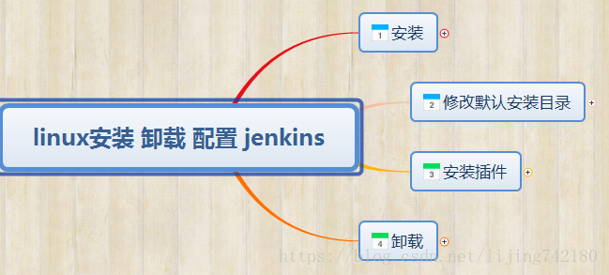

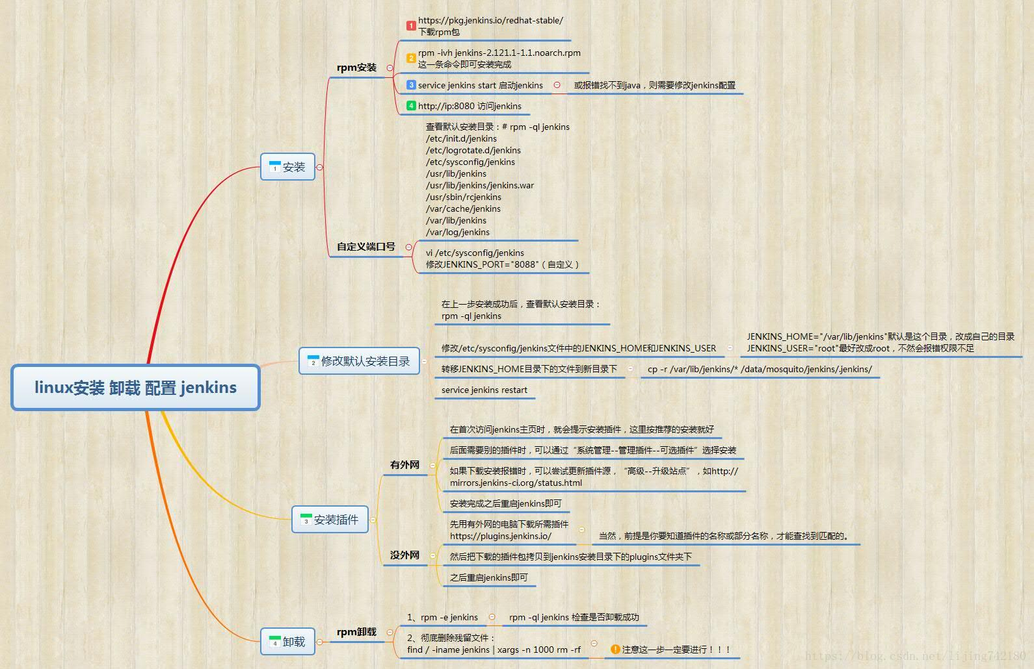jenkins安装 配置 卸载

---------------------------------------------------------------------------------------------------------------------

附上思维导图文本：

**linux安装 卸载 配置 jenkins**

**安装**

[**rpm**](https://www.baidu.com/s?wd=rpm&tn=24004469_oem_dg&rsv_dl=gh_pl_sl_csd)**安装**

https://pkg.jenkins.io/redhat-stable/  
下载rpm包

rpm -ivh jenkins-2.121.1-1.1.noarch.rpm  
这一条命令即可安装完成

service jenkins start 启动jenkins

或报错找不到java，则需要修改jenkins配置

http://ip:8080 访问jenkins

**自定义端口号**

查看默认安装目录：# rpm -ql jenkins  
/etc/init.d/jenkins  
/etc/logrotate.d/jenkins  
/etc/sysconfig/jenkins  
/usr/lib/jenkins  
/usr/lib/jenkins/jenkins.war  
/usr/sbin/rcjenkins  
/var/cache/jenkins  
/var/lib/jenkins  
/var/log/jenkins

vi /etc/sysconfig/jenkins  
修改JENKINS\_PORT="[8088](https://www.baidu.com/s?wd=8088&tn=24004469_oem_dg&rsv_dl=gh_pl_sl_csd)"（自定义）

**修改默认安装目录**

在上一步安装成功后，查看默认安装目录：  
rpm -ql jenkins

修改/etc/sysconfig/jenkins文件中的JENKINS\_HOME和JENKINS\_USER

JENKINS\_HOME="/var/lib/jenkins"默认是这个目录，改成自己的目录  
JENKINS\_USER="root"最好改成root，不然会报错权限不足

转移JENKINS\_HOME目录下的文件到新目录下

cp -r /var/lib/jenkins/\* /data/mosquito/jenkins/.jenkins/

service jenkins restart

**安装插件**

**有外网：**

在首次访问jenkins主页时，就会提示安装插件，这里按推荐的安装就好

后面需要别的插件时，可以通过“系统管理--管理插件--可选插件”选择安装

如果下载安装报错时，可以尝试更新插件源，“高级--升级站点”，如http://mirrors.jenkins-ci.org/status.html

安装完成之后重启jenkins即可

**没外网：**

先用有外网的电脑下载所需插件  
https://plugins.jenkins.io/

当然，前提是你要知道插件的名称或部分名称，才能查找到匹配的。

然后把下载的插件包拷贝到jenkins安装目录下的plugins文件夹下

之后重启jenkins即可

**卸载**

**rpm卸载**

1、rpm -e jenkins

rpm -ql jenkins 检查是否卸载成功

2、彻底删除残留文件：  
find / -iname jenkins | xargs -n 1000 rm -rf

注意这一步一定要进行！！！

-----------------------------------------------------------------------------------------------------------------------------------

老规矩~

因csdn不能上传附件，思维导图原件已上传百度云，如果有朋友需要的话可以扫码后回复“linux”领取原件（后续文章相关的资料也都会上传到相同链接）

